

ประกาศเทศบาลตำบลเทพาลัย
เรื่อง ประกาศใช้แผนดำเนินงาน ประจำปีงบประมาณ พ.ศ. 2560
-----------------------------------------
ตามระเบียบกระทรวงมหาดไทย ว่าด้วยการจัดทำแผนพัฒนาขององค์กรปกครองส่วนท้องถิ่น พ.ศ. 2548 ข้อ 26 (2) เทศบาลตำบลเทพาลัยได้รับอนุมัติร่างแผนการดำเนินงาน ประจำปี 2560 จากคณะกรรมการพัฒนาเทศบาลตำบลเทพาลัย เมื่อคราวประชุมคณะกรรมการพัฒนาเทศบาลตำบลเทพาลัย เมื่อวันที่ 27 ตุลาคม 2559 จึงประกาศมาเพื่อทราบโดยทั่วกัน
ประกาศ ณ วันที่ 27 เดือน ตุลาคม พ.ศ. 2559
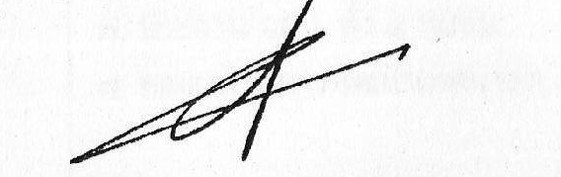

( นายประทีป ล้ำกลาง )
นายกเทศมนตรีตำบลเทพาลัย

